**PV及MPPT说明文档**

PV数学模型如下

|  |  |
| --- | --- |
| Photo-current  （光生电流） | $$I_{ph}=\left[I_{sc}+k_{i}\left(T-298\right)\right]\frac{G}{1000}$$ |
| Saturation current  （二极管饱和电流） | $$I_{0}=I_{rs}{\left(\frac{T}{T_{n}}\right)}^{3}exp\left[\frac{qE_{g0}\left(\frac{1}{T_{n}}-\frac{1}{T}\right)}{nK}\right]$$ |
| Reverse saturation current  （反向饱和电流） | $$I_{rs}=\frac{I_{sc}}{e^{\left(\frac{qV_{oc}}{nN_{s}KT}\right)}-1}$$ |
| Current through shunt resistor  （并联支路电流） | $$I_{sh}=\left(\frac{V+IR_{s}}{R_{sh}}\right)$$ |
| Output current  （输出电流） | $$I=I_{ph}-I_{0}\left[exp\left(\frac{q\left(V+IR_{s}\right)}{n∙K∙Ns∙T}\right)-1\right]-I_{sh}$$ |

相关参数说明如下:

|  |  |
| --- | --- |
| $$V_{d}$$ | 二极管电压 |
| $$I_{0}$$ | 二极管饱和电压 |
| $$n$$ | 二极管理想因素(1.3) |
| $$k$$ | Boltzman系数(1.3806e-23) |
| $$q$$ | 电子电荷(1.6022e-19) |
| $$T$$ | 太阳能板表面的绝对温度 |
| $$N_{s}$$ | 串联电池数 |
| $$K_{i}$$ | 标准下的短路电流（25°C,1000W/ $m^{2}$） |
| $$R_{s}$$ | 串联电阻 |
| $$T_{n}$$ | 标称温度(298) |
| $$E_{go}$$ | 半导体间隙能量(1.1) |
| $$V_{oc}$$ | 开路电压 |
| $$I_{sc}$$ | 短路电流 |

对模型进行初步调试，得到如下参数

|  |  |
| --- | --- |
| $$K_{i}$$ | 0.0032 |
| $$R_{s}$$ | 0.221 |
| $$R_{sh}$$ | 415.405 |
| $$V_{oc}$$ | 32.9 |
| $$I_{sc}$$ | 8.21 |
| $$N_{s}$$ | 54 |

MPPT控制（扰动观察法）流程图

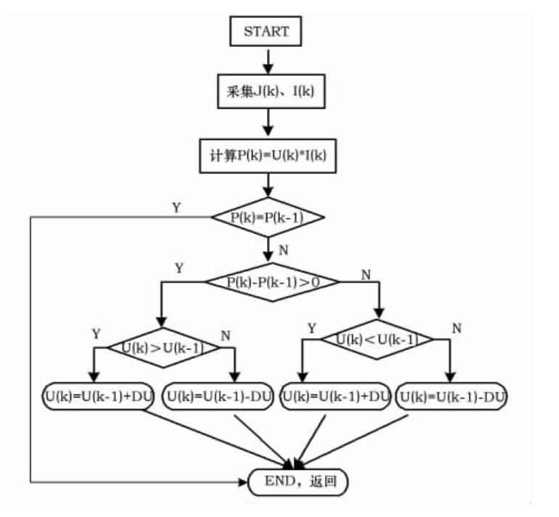

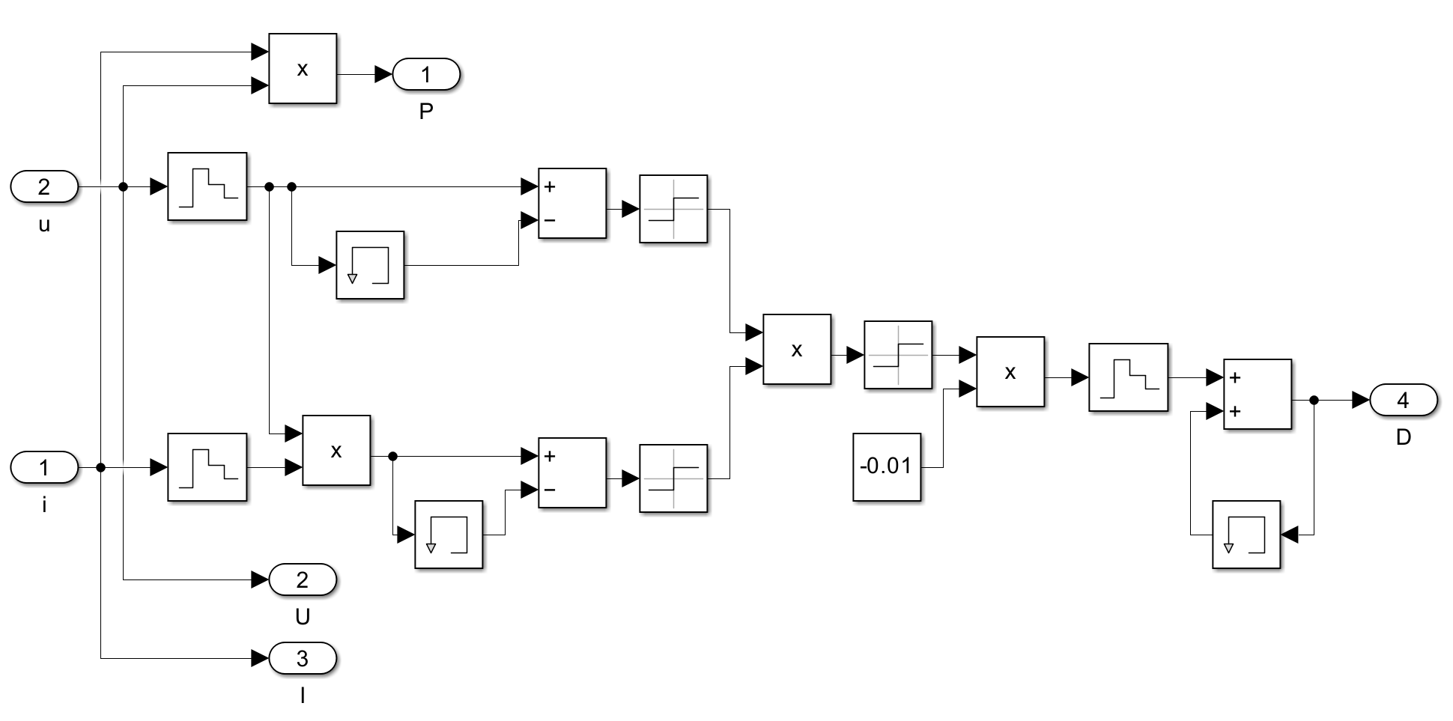

PV效果测试

PV电池I-V、P-V图像，与simulink自带库中PV Array模块绘制的图形及参数基本吻合：

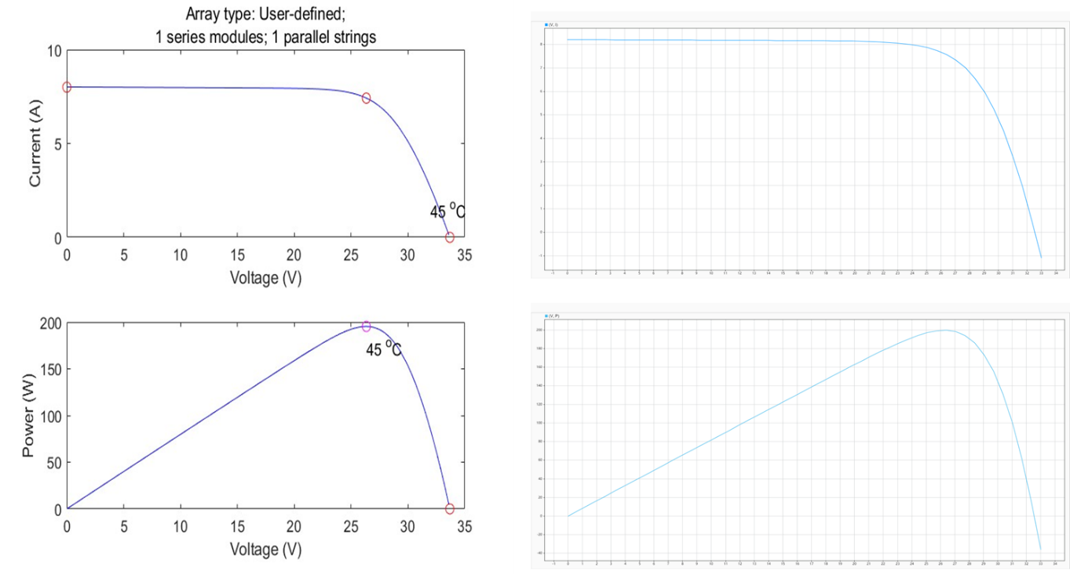

MPPT效果测试

改变光强及太阳能板表面的温度，经算法控制后太阳能板依然能够达到最大功率输出，控制效果出色：

1）外界环境突变

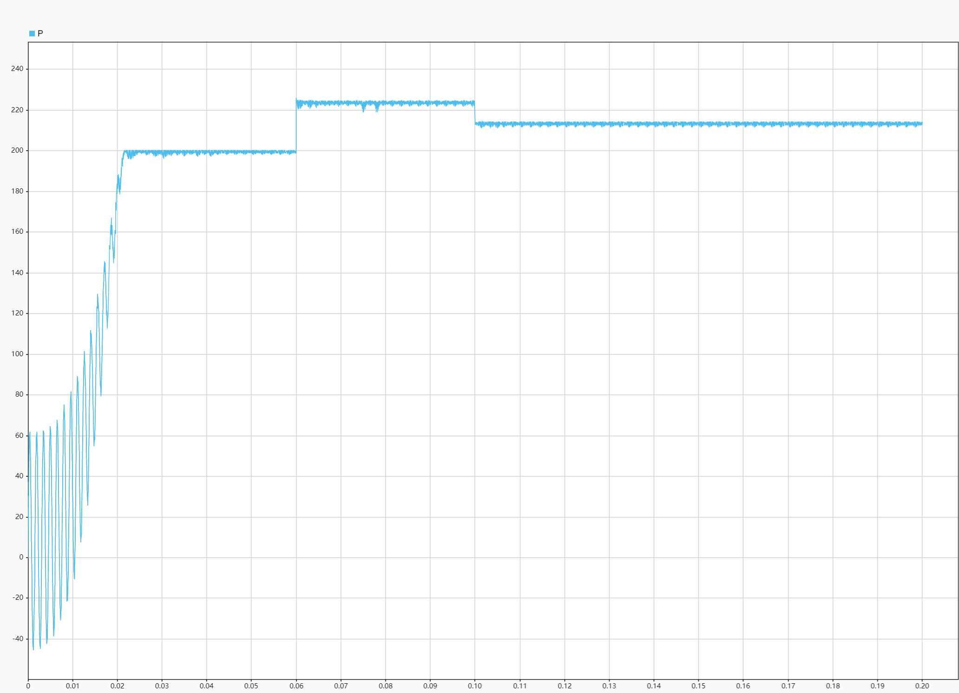

2）外界环境连续变化

